Частное учреждение образование

«Колледж бизнеса и права»

ЛАБОРАТОРНАЯ РАБОТА №3

по практике по учебной дисциплине КПиЯП

Т.091.019

Руководитель проекта (Е.Н. Коропа )

Учащийся (А.С. Самойлов )

2022

Задание 1

Найти произведение квадратов четных чисел в интервале, заданном значениями переменных m и n.

Код программы

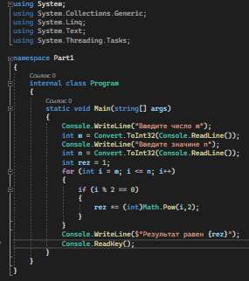

Результат программы

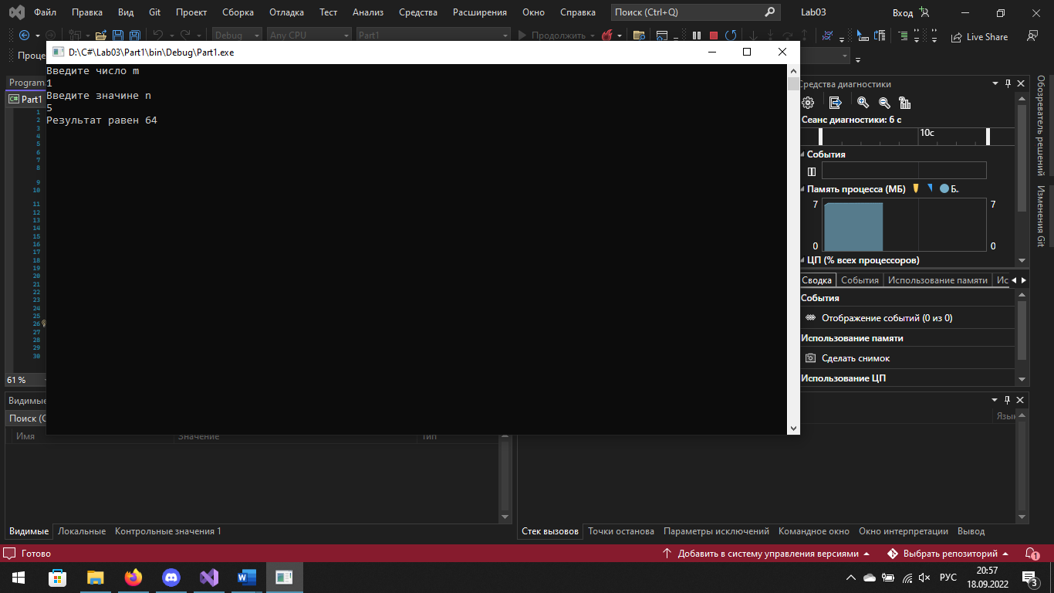

Задание 2

Дано натурально число n (n <9999). Найти предпоследнюю цифру числа (в предположении, что n>10).

Код программы

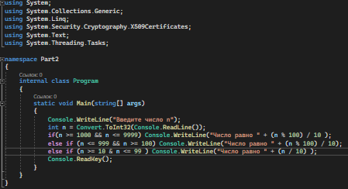

Результат программы

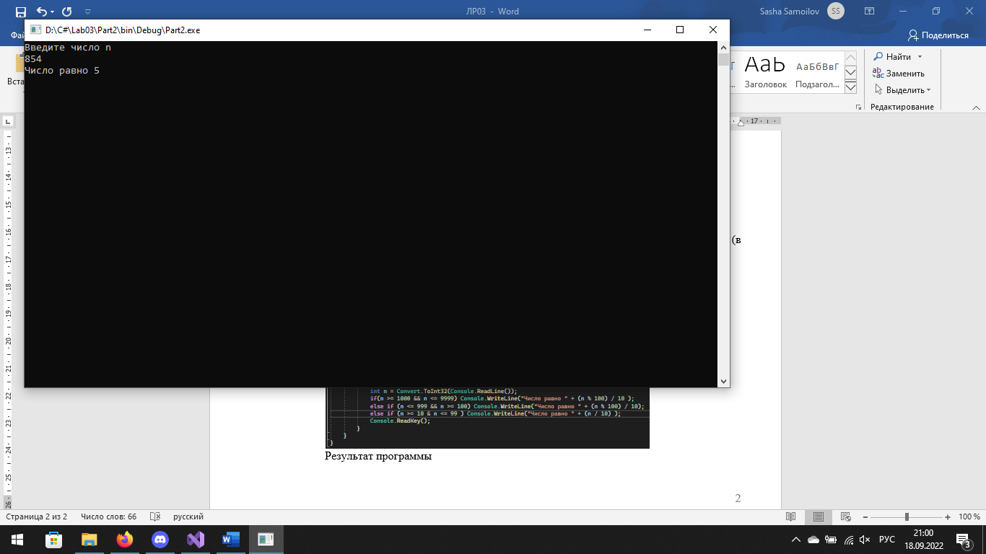

Задание 3

Остров Манхэттен был приобретен поселенцами за $24 в 1826 г. Каково было бы в настоящее время состояние их счета, если бы эти 24 доллара были помещены в банк под 6% годового дохода.

Код программы

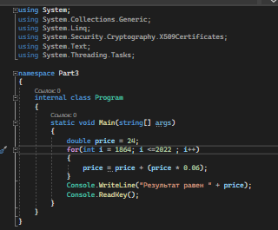

Результат программы

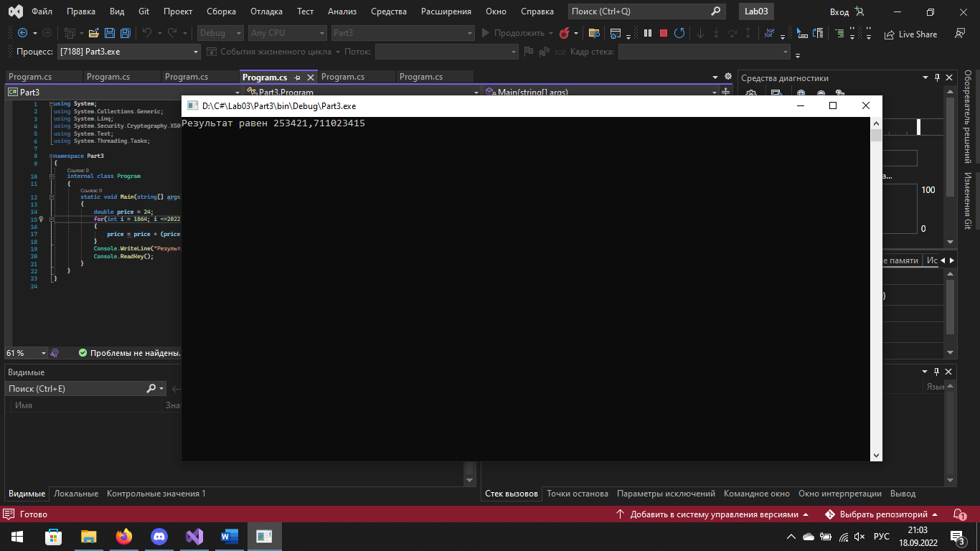

Задание 4

Вычисление бесконечных сумм

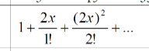

Код программы

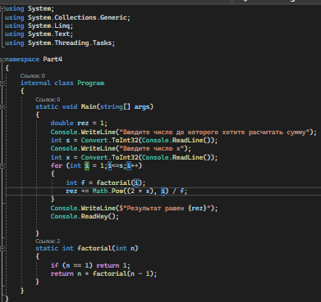

Результат программы

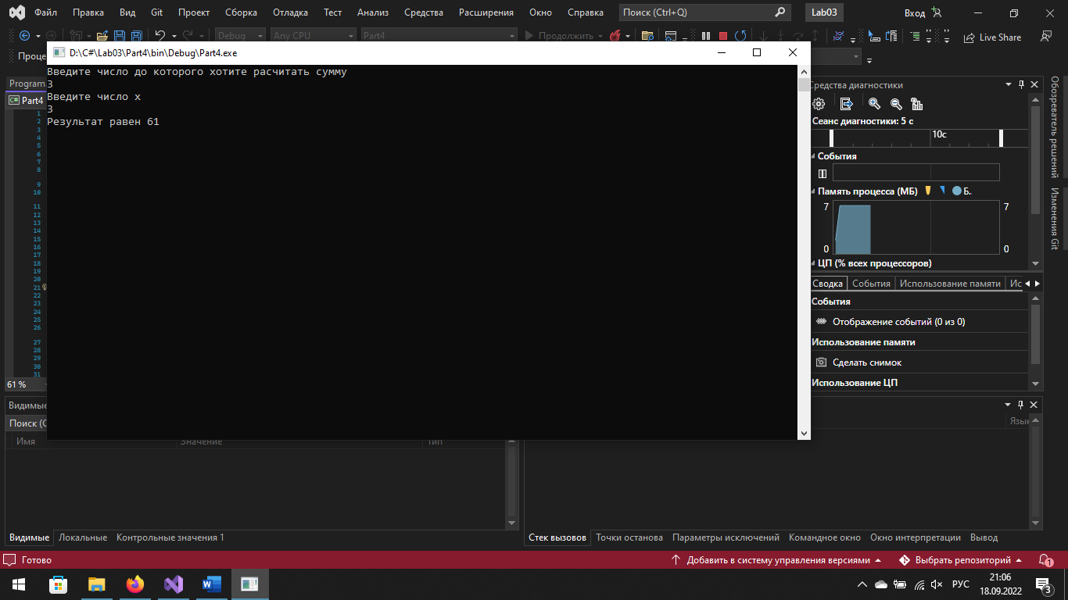

Задние 5

Табулирование функции (базовый уровень)



Код программы

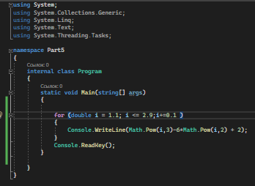

Результат программы

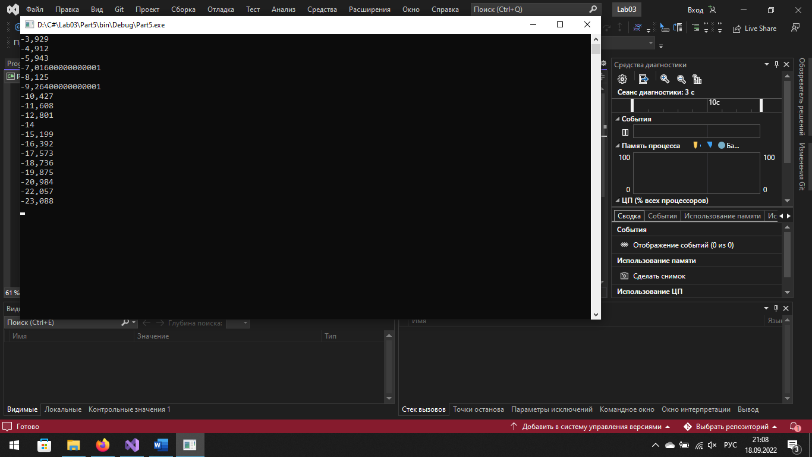

Задание 6

Табулирование функции

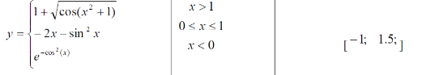

Код программы

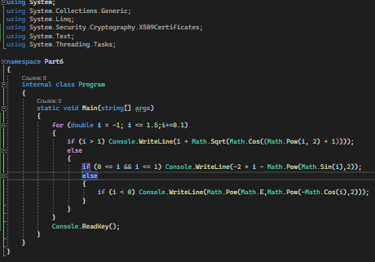

Результат программы

